Согласовано: Утверждено:
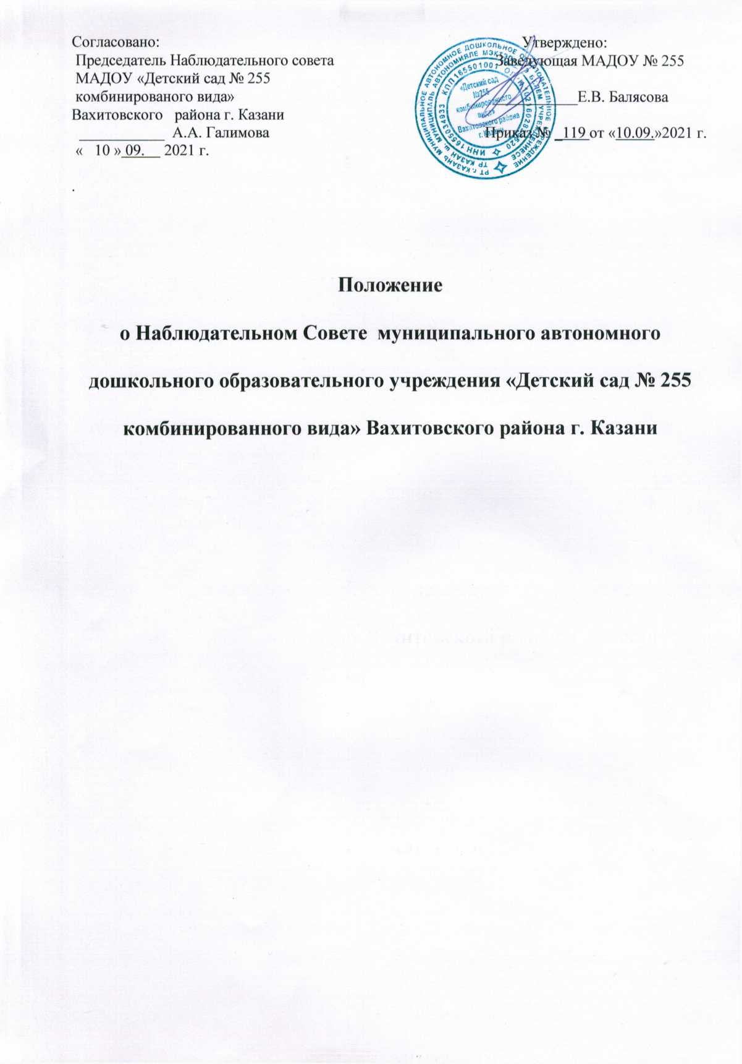
Председатель Наблюдательного совета Заведующая МАДОУ № 255
МАДОУ «Детский сад № 255
комбинированого вида» ___________Е.В. Балясова
Вахитовского района г. Казани
___________ А.А. Галимова Приказ № _119 от «10.09.»2021 г.
« 10 » 09. 2021 г.

.

Положение

о Наблюдательном Совете муниципального автономного

дошкольного образовательного учреждения «Детский сад № 255

комбинированного вида» Вахитовского района г. Казани

1.ОБЩИЕ ПОЛОЖЕНИЯ
- Отношения между муниципальным автономным дошкольным образовательным учреждением «Детский сад № 255 комбинированного вида», далее МАДОУ № 255 и Наблюдательным советом, состав которого утвержден Управлением образования Исполнительного комитета г. Казани, регламентируются Уставом муниципального автономного дошкольного образовательного учреждения « Детский сад 255 комбинированного вида» и Положением «О Наблюдательном совете», в котором определяются права и обязанности сторон (далее Положение).
- Основой правовых условий организация деятельности Наблюдательного совета являются:
- Гражданский и Трудовой Кодекс Российской Федерации;
- Федеральный закон «Об автономных учреждениях» от 03.11.06. № 174-ФЗ в редакции от 15.10.2020г.;
- Постановление Руководителя Исполнительного комитета муниципального образования города Казани за № 3942 от 28.07.08 « О создании муниципальных автономных дошкольных образовательных учреждений в г. Казани»;
- Распоряжения Комитета земельных и имущественных отношений Исполнительного комитета г. Казани от 11.08.2009 г. № 784р
- Устав муниципального автономного дошкольного образовательного учреждения «Детский сад № 255 комбинированного вида»;
3. В состав Наблюдательного совета входят представители Учредителя автономного учреждения, представители исполнительных органов государственной власти, представители органов местного самоуправления. В состав Наблюдательного совета могут входить представители иных государственных органов, представители работников автономного учреждения, родители воспитанников, посещающие детский сад и иные лица, заинтересованные в совершенствовании деятельности и развитии образовательного учреждения.
3.1.Члены Наблюдательного совета назначаются по решению Учредителя МАДОУ № 255 (согласно пункту 2 статьи 10 ФЗ от 03.11.2006 г. № 174 –ФЗ « Об автономных учреждениях», с изменениями от 15.10.2020г. Срок полномочий наблюдательного совета автономного учреждения не может быть более чем 5 лет)
3.2. В МАДОУ № 255 создается Наблюдательный совет в составе 5 человек.
4. Срок полномочий членов Наблюдательного совета по решению Учредителя 3 года.
5. Одно и тоже лицо может быть членом Наблюдательного совета неограниченное число раз.
6. Руководитель детского сада и его заместители не могут быть членами Наблюдательного совета детского сада. Руководитель учреждения участвует в заседаниях Наблюдательного совета с правом совещательного голоса.
7. Членами Наблюдательного совета не могут быть лица, имеющие неснятую или непогашенную судимость.
8. Детский сад не вправе выплачивать членам Наблюдательного совета вознаграждение за выполнение ими своих обязанностей, за исключением компенсации документально подтвержденных расходов, непосредственно связанных с участием в работе Наблюдательного совета детского сада.
9. Члены Наблюдательного совета могут пользоваться услугами детского сада только на равных условиях с другими гражданами.
10. Решение о назначении членов Наблюдательного совета или досрочном прекращении их полномочий принимается Учредителем. Решение о назначении представителя работников детского сада членом Наблюдательного совета или досрочном прекращении его полномочий принимается в порядке, предусмотренном Уставом автономного учреждения.
11. Полномочия члена Наблюдательного совета детского сада могут быть прекращены досрочно:
1) по просьбе члена Наблюдательного совета МАДОУ № 255;
2) в случае невозможности исполнения членом Наблюдательного совета своих обязанностей по состоянию здоровья или по причине его отсутствия в учреждении в течение четырех месяцев;
3) в случае привлечения члена Наблюдательного совета к уголовной ответственности.
4) вакантные места, образовавшиеся в Наблюдательном совете, в связи с досрочным прекращением полномочий его членов, замещаются в результате проведения довыборов членов Наблюдательного совета. Новые члены Наблюдательного совета МАДОУ № 255 должны быть избраны в течение месяца со дня выбытия из Наблюдательного совета предыдущих членов.
12.Работу Наблюдательного совета организует Председатель Наблюдательного совета. Он созывает его заседания, председательствует на них и организует ведение протокола.
12.1.Председатель Наблюдательного совета МАДОУ № 255 избирается на срок полномочий Наблюдательного совета членами Наблюдательного совета из их числа простым большинством голосов от общего числа голосов членов Наблюдательного совета.
12.2. Наблюдательный совет МАДОУ № 255 в любое время вправе переизбрать своего Председателя.
12.3.В отсутствие Председателя Наблюдательного совета его функции осуществляет старший по возрасту член Наблюдательного совета, за исключением представителя работников МАДОУ№ 255.
12.4 Секретарь Наблюдательного совета МАДОУ № 255 избирается на срок полномочий Наблюдательного совета МАДОУ № 255 членами Наблюдательного совета простым большинством голосов от общего числа голосов членов совета.
12.5 Секретарь Наблюдательного совета отвечает за подготовку заседаний Наблюдательного совета детского сада, ведения протокола заседания и достоверность отраженных в нем сведений, а также осуществляет рассылку извещений о месте и сроках проведения заседания.

2.ПОРЯДОК ПРОВЕДЕНИЯ ЗАСЕДАНИЙ
НАБЛЮДАТЕЛЬНОГО СОВЕТА

- Заседания Наблюдательного совета проводятся по мере необходимости, но не реже одного раза в квартал.
- Заседание Наблюдательного совета созывается его председателем по собственной инициативе, по требованию учредителя автономного учреждения, члена Наблюдательного Совета или руководителя детского сада.
- Порядок и сроки подготовки, созыва и проведения заседаний Наблюдательного совета определяются Уставом МАДОУ № 255.
- В заседании Наблюдательного совета вправе участвовать руководитель детского сада. Иные, приглашенные председателем Наблюдательного совета лица могут участвовать в заседании Наблюдательного совета, если против их присутствия не возражает более чем одна треть от общего числа членов Наблюдательного совета автономного учреждения.
- Заседание Наблюдательного совета является правомочным, если все члены Наблюдательного совета извещены о времени и месте его проведения и на заседании присутствует более половины членов Наблюдательного совета. Передача членом Наблюдательного совета своего голоса другому лицу не допускается.
- Каждый член Наблюдательного совета имеет при голосовании один голос. В случае равенства голосов решающим является голос председателя Наблюдательного совета автономного учреждения.
- Первое заседание Наблюдательного совета после его создания, а также первое заседание нового состава Наблюдательного совета МАДОУ № 255 созывается по требованию Учредителя. До избрания председателя Наблюдательного совета на таком заседании председательствует старший по возрасту член Наблюдательного совета, за исключением представителя работников детского сада.

3.КОМПЕТЕНЦИЯ НАБЛЮДАТЕЛЬНОГО СОВЕТА ДЕТСКОГО САДА.

- Наблюдательный совет МАДОУ № 255 рассматривает:
  - предложения Учредителя или руководителя детского сада о внесении изменений в Устав автономного учреждения;
  - предложения Учредителя или руководителя детского сада о создании и ликвидации филиалов автономного учреждения, об открытии и о закрытии его представительств;
  - предложения Учредителя или руководителя детского сада о реорганизации автономного учреждения или о его ликвидации;
  - предложения Учредителя или руководителя детского сада об изъятии имущества, закрепленного за автономным учреждением на праве оперативного управления;
  - предложения руководителя детского сада об участии автономного учреждения в других юридических лицах, в т.ч. о внесении денежных средств и иного имущества в уставный (складочный) капитал других юридических лиц или передаче такого имущества иным образом другим юридическим лицам, в качестве учредителя или участника;
  - проект плана финансово-хозяйственной деятельности МАДОУ № 255;
  - по представлению руководителя детского сада проекты отчетов о деятельности автономного учреждения и об использовании его имущества, об исполнении плана его финансово-хозяйственной деятельности, годовую бухгалтерскую отчетность.
  - предложения руководителя детского сада о совершении сделок по распоряжению имуществом, которым в соответствии с частями 2 и 6 статьи 3 Федерального закона автономное учреждение не вправе распоряжаться самостоятельно;
  - предложения руководителя детского сада о совершении крупных сделок;
1.10 предложения руководителя детского сада о совершении сделок, в совершении которых имеется заинтересованность;
1.11 предложения руководителя детского сада о выборе кредитных организаций, в которых МАДОУ № 255 может открыть банковские счета;
1.12 вопросы проведения аудита годовой бухгалтерской отчетности детского сада и утверждения аудиторской организации.
- По вопросам, указанным в подпунктах 1.1-1.4 и 1.8, пункта 1 настоящего Положения, Наблюдательный совет детского сада дает рекомендации. Учредитель МАДОУ № 255 принимает по этим вопросам решения после рассмотрения рекомендаций Наблюдательного совета.
- По вопросу, указанному в подпункте 1.6 пункта 1раздела 3 Положения, Наблюдательный совет детского сада дает заключение, копия которого направляется Учредителю автономного учреждения. По вопросу, указанному в подпункте1.5 и 1.11 пункта 1 раздела 3 «Положения», Наблюдательный совет МАДОУ № 255 дает заключение. Руководитель детского сада принимает по этим вопросам решения после рассмотрения заключений Наблюдательного совета.
- Документы, предоставляемые в соответствии с подпунктом 1.7 пункта 1раздела 3 Положения, утверждаются Наблюдательным Советом детского сада. Копии указанных документов направляются Учредителю.
- По вопросам, указанным в подпунктах 1.9,1.10,и 1.12 пункта 1 раздела 3 Положения, Наблюдательный совет детского сада принимает решения, обязательные для руководителя детского сада.
- Рекомендации и заключения по вопросам, указанным в подпунктах 1.1-1.8 и 1.11 пункта 1раздела 3 Положения, даются большинством голосов от общего числа голосов членов Наблюдательного совета детского сада.
- Решения по вопросам, указанным в подпунктах 1.9 и 1.12 пункта 1 раздела 3 Положения, принимаются Наблюдательным советом детского сада большинством в две трети голосов от общего числа голосов Наблюдательного совета детского сада.
- Решение по вопросу, указанному в подпункте 1.10 пункта 1раздела 3 Положения, принимается Наблюдательным советом детского сада в соответствии с ч.1 ст. 17 Федерального закона «Об автономных учреждениях».
- Вопросы, относящиеся к компетенции Наблюдательного совета детского сада в соответствии с пунктом 1 раздела 3 Положения, не могут быть переданы на рассмотрение других органов автономного учреждения.
- По требованию Наблюдательного совета детского сада или любого из его членов другие органы МАДОУ № 255 обязаны предоставить информацию по вопросам, относящимся к компетенции Наблюдательного совета детского сада.
4.ПРОТОКОЛЫ ЗАСЕДАНИЯ НАБЛЮДАТЕЛЬНОГО СОВЕТА
- Заседания Наблюдательного совета оформляются в виде протоколов.
  - Протокол заседания Наблюдательного совета МАДОУ № 255 составляется не позднее 10 дней с момента его проведения и подписывается председательствующим на заседании Наблюдательного совета детского сада, который несет ответственность за правильность составления протокола, а также секретарем Наблюдательного совета.
1.2 В протоколе заседания Наблюдательного совета МАДОУ № 255 указываются:
- место и время проведения заседания Наблюдательного совета;
- перечень лиц, присутствующих на заседании;
- повестка дня;
- вопросы, поставленные на голосование, и итоги голосования по ним;
- принятые решения
- Порядок работы Наблюдательного совета и принятия им решений определяется самим Наблюдательным советом.
- МАДОУ № 255 обязано предоставлять протоколы заседаний Наблюдательного совета по требованию ревизионной комиссии, аудитора автономного учреждения, а также копии этих документов Учредителю.
- Ответственность за делопроизводство в Наблюдательном совете возлагается на секретаря.
- Нумерация протоколов ведется от начала учебного года.
- Протоколы Наблюдательного совета МАДОУ № 255 хранятся в делах детского сада и передаются по акту (при смене заведующего, передаче в архив).
5. ОТВЕТСТВЕННОСТЬ ЧЛЕНОВ НАБЛЮДАТЕЛЬНОГО СОВЕТА
1. Члены Наблюдательного совета МАДОУ № 255 при осуществлении своих прав и исполнении обязанностей должны действовать в интересах детского сада, осуществлять свои права и исполнять обязанности в отношении общества добросовестно и разумно.
2.Члены Наблюдательного совета несут ответственность перед детским садом за убытки, причиненные МАДОУ № 255 их виновными действиями, бездействием, если иные основания и размер ответственности не установлены федеральными законами. При этом в Наблюдательном совете не несут ответственности члены, голосовавшие против решения, которое повлекло причинение обществу убытков, или не принимавшие участия в голосовании.
3. При определении оснований и размера ответственности членов Наблюдательного совета МАДОУ № 255 должны быть приняты во внимание обычные условия делового оборота и иные обстоятельства, имеющие значение для дела.
6.ПРОЦЕДУРА УТВЕРЖДЕНИЯ И ВНЕСЕНИЯ ИЗМЕНЕНИЙ В ПОЛОЖЕНИЕ О НАБЛЮДАТЕЛЬНОМ СОВЕТЕ
1. Предложения о внесении изменений и дополнений в Положение вносятся в порядке, предусмотренном Положением для внесения предложений в повестку дня очередного или внеочередного заседания Наблюдательного совета МАДОУ № 255
2. Решение о внесении дополнений или изменений в Положение принимается большинством голосов членов Наблюдательного совета, участвующих в заседании Наблюдательного совета.
3. Если в результате изменения законодательства и нормативных актов РФ отдельные статьи настоящего Положения вступают в противоречие с ними, эти статьи утрачивают силу и до момента внесения изменений в Положение, члены Наблюдательного совета МАДОУ № 255 руководствуются законодательством РФ.
4.Изменения в настоящее Положение вносятся Учредителем и самим Наблюдательным советом.

Введено в действие с «10 »сентября 2021 г.

